4 波的干涉
[学习目标] 1.通过观察绳波和水波的叠加现象，理解波的叠加原理，知道波的干涉是波叠加的结果(重点)。2.通过分析实验现象，知道形成稳定干涉图样的条件，掌握干涉图样的特点(重点)。3.学会寻找振动加强与振动减弱区域(重难点)。
一、波的叠加
观察如图所示的两列波相遇时和相遇后的特点，说一说两列波在传播过程中，相遇时和相遇后遵循什么规律？
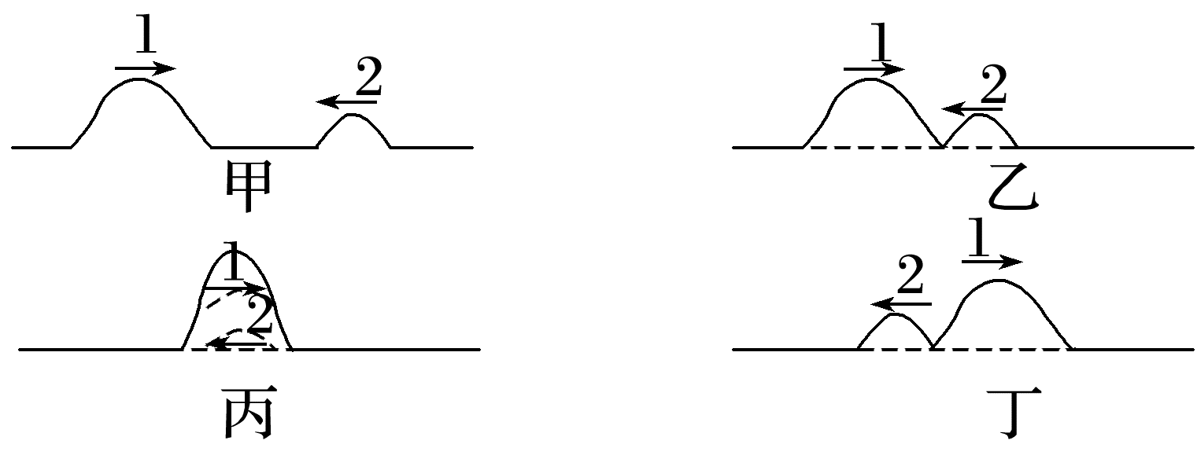
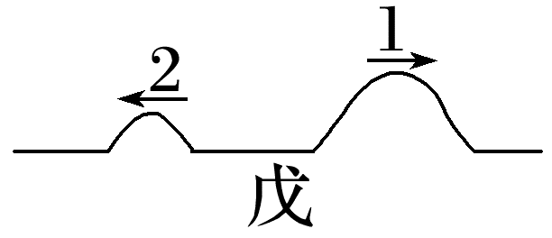

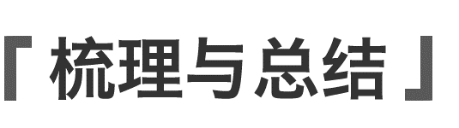
1.波的独立传播特性：几列波相遇时能保持各自的 等运动特征，不受其他波的影响。
2.波的叠加原理：在几列波重叠的区域里，介质的质点同时参与这几列波引起的振动，质点的位移等于这几列波单独传播时引起的位移的 。
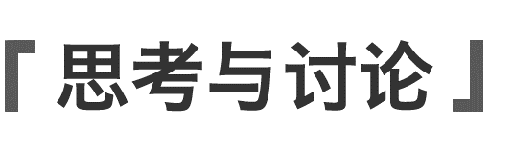
如图甲，两列沿相反方向传播的横波，形状相当于正弦曲线的一半，上下对称，其振幅和波长都相等。它们在相遇的某一时刻会出现两列波“消失”的现象，如图乙。请思考，两列波是否真的消失不再出现了？如果没有，你能判断从此时刻开始a、b两质点将向哪个方向运动吗？
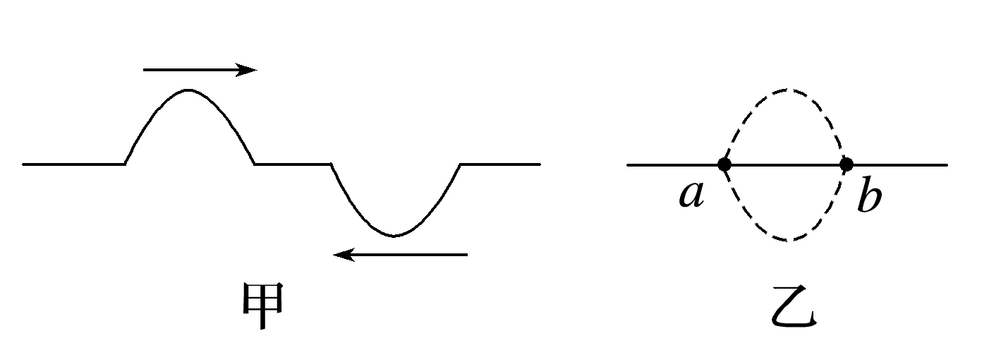


(1)在两列波重叠的区域里，任何一个质点的位移都等于原来位移的2倍。( )
(2)两列波叠加时，质点的位移一定增大。( )
(3)只有频率相同的两列波才可以叠加。( )
例1 (多选)两个不等幅的脉冲波在均匀介质中均以1.0 m/s的速率沿同一直线相向传播，t＝0时刻的波形如图所示，图中小方格的边长为0.1 m。则以下不同时刻，波形正确的是( )
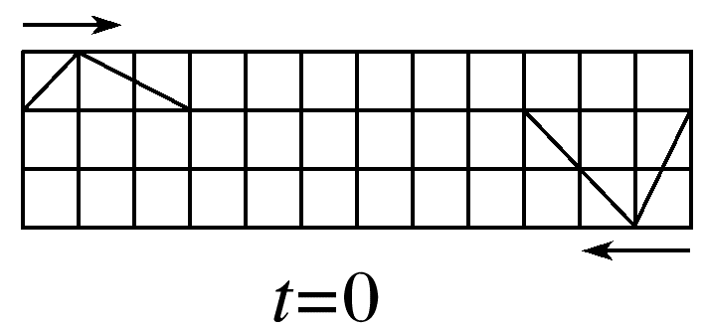
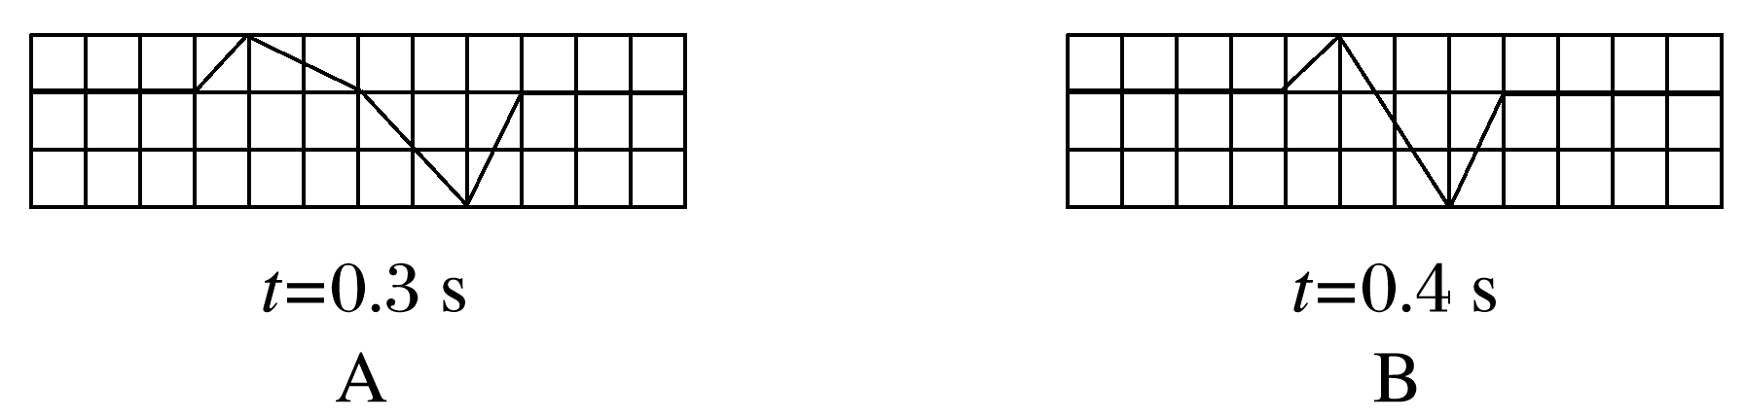
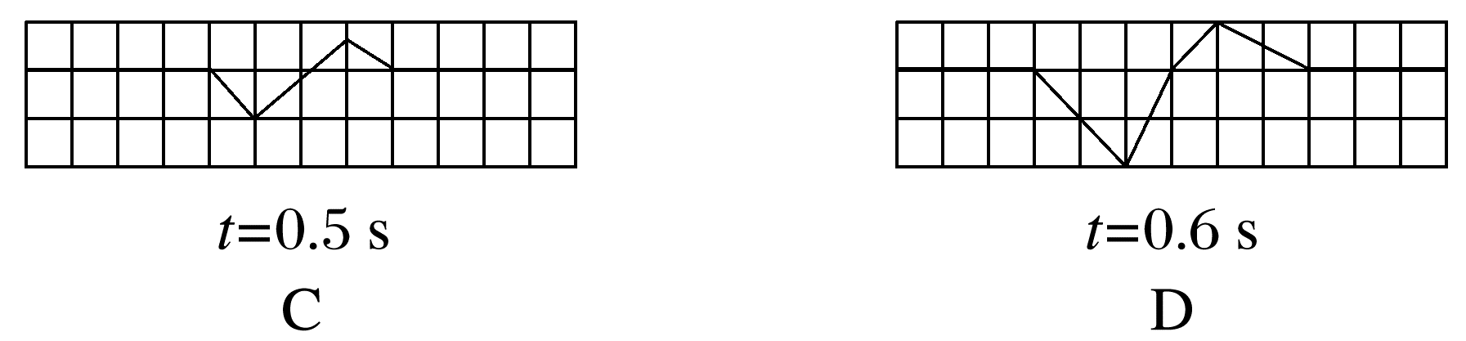
两列波相遇时，相遇区域各质点的位移等于此刻两列波在该质点处位移的矢量和，在研究叠加后波形的问题中，可先分别画出该时刻两列波的波形图，通过对几个关键质点位移的合成，完成叠加区域波形图。

二、波的干涉
1.观察两列频率相同、振动方向相同且相位差保持不变的波相遇的图样。
(1)如果在某一时刻，一列波的波峰与另一列波的波峰相遇时，两列波在该处引起的振动的相位 。质点向上的位移 ，等于两列波的 ；经过半个周期，一定是波谷与波谷在该处相遇，质点向下的位移也是 ，也等于两列波的 。该点的振动总是相互 的，质点的振幅 。
(2)如果在某一时刻，两列波的波峰与波谷相遇时，两列波在这点引起的振动的相位 ，质点的最大位移等于两列波的 ，总是相互 的。如果两列波的振幅相同，质点的位移之和就总等于0。
2.若不能同时满足两列波的频率相同、相位差恒定，振动方向相同， (填“会”或“不会”)出现振动总是加强与总是减弱的区域。
1.定义： 、 、 的两列波叠加时，某些区域的振动总是加强，某些区域的振动总是减弱的现象。
2.干涉条件
(1)两列波的 必须相同。
(2)两个波源的 必须保持不变。
(3)两列波振动方向 。
说明：①若两个波源的相位差恒为0，振动步调相同，为同相；若相位差恒为π，振动步调相反，为反相。
②振动方向相同指两列波均在某一方向上振动，如均上下振动。
3.干涉图样：干涉现象中形成的 图样。
4.一切波只要满足干涉条件都能够发生干涉，干涉是波所特有的现象。
1.在波的干涉现象中，能不能认为振动加强点的位移始终最大，振动减弱点的位移始终为零？为什么？

2.图中表示两列频率相同的横波相遇时某一时刻的情况，实线表示波峰，虚线表示波谷，此时M点是波峰与波峰相遇的点，是凸起最高的位置之一。
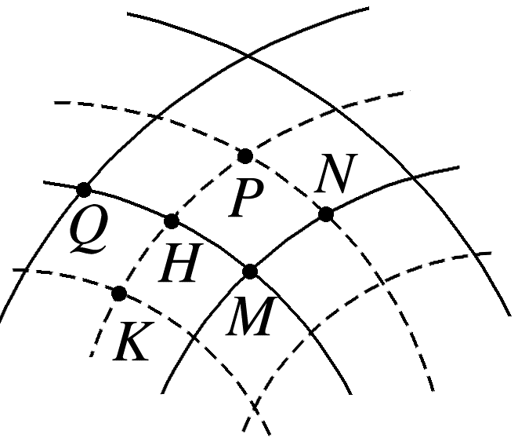
(1)半个周期后，图中六个点中，哪些点具有最大正向位移？哪些点具有负向最大位移？哪些点比较“平静”？
(2)随着时间的推移，原来M点这个凸起最高的位置在向哪个方向移动？是不是M质点在向那个方向迁移？M质点在哪个方向上运动？
(3)由图中时刻经过$\frac{T}{4}$时，M质点的位移有什么特点？

例2 (2025·南通市高二期中)如图所示为某一时刻的波形图，实线为向左传播的波，虚线为向右传播的波，a、b、c、d、e为介质中沿波传播路径上五个等间距的质点。下列说法中正确的是( )
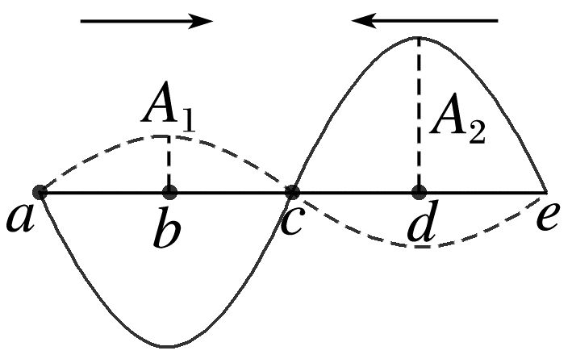
A.图中时刻质点c的速度方向向上
B.质点b、d为振动加强点
C.质点a、c、e为振动减弱点
D.质点a、c、e始终静止不动
例3 (2024·岳阳市高二期末)如图所示，S₁、S₂是两个相干波源，它们振动同步且振幅相同，实线和虚线分别表示在某一时刻它们所发出的波峰和波谷，关于图中所标的a、b、c、d四点，下列说法正确的是( )
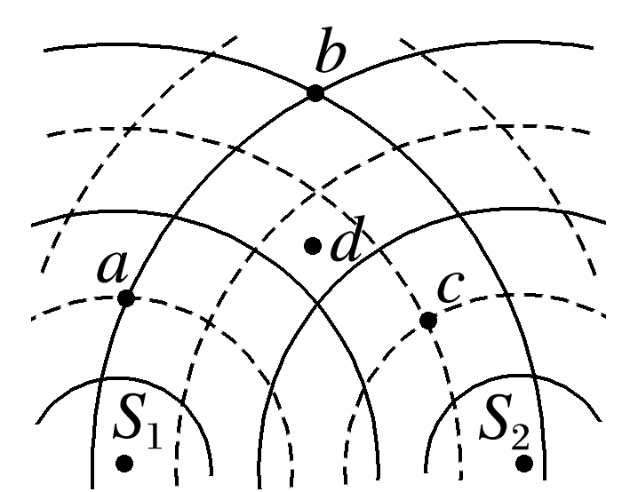
A.质点a为振动减弱点，位移始终为零
B.质点b为振动加强点，经过半个周期后变为振动减弱点
C.质点c为振动减弱点，位移始终为零
D.质点d既不是振动加强点也不是振动减弱点，没有发生干涉现象
三、加强点和减弱点的分布规律
1.观察课本中的干涉图样，你能发现图中的加强点(如M点)、减弱点(如N点)到两个波源的距离之差与波长各有什么关系？

2.如果相位差恒为π的两波源形成的干涉图样，加强点、减弱点到两个波源的距离之差是否还满足以上规律？

例4 如图(a)，在xOy平面内有两个沿z方向(z方向垂直xOy平面，图中未画出)做简谐运动的点波源S₁(0，4 m)和S₂(0，－2 m)。两波源的振动图线分别如图(b)和图(c)所示。两列波的波速均为1.00 m/s。
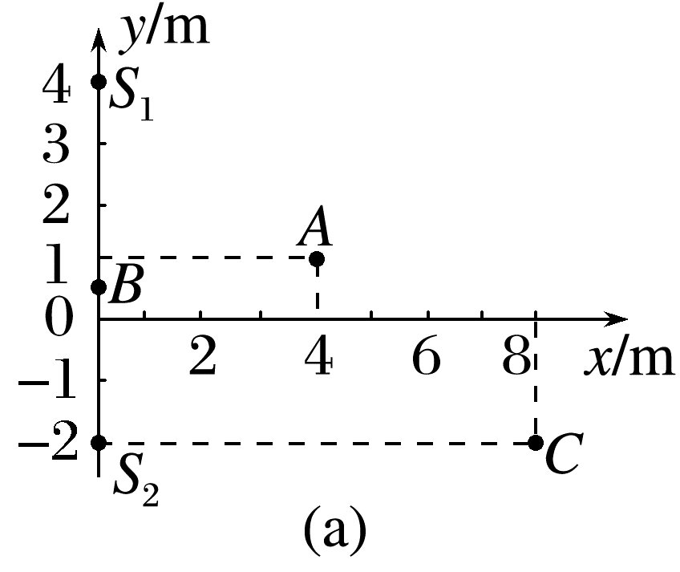
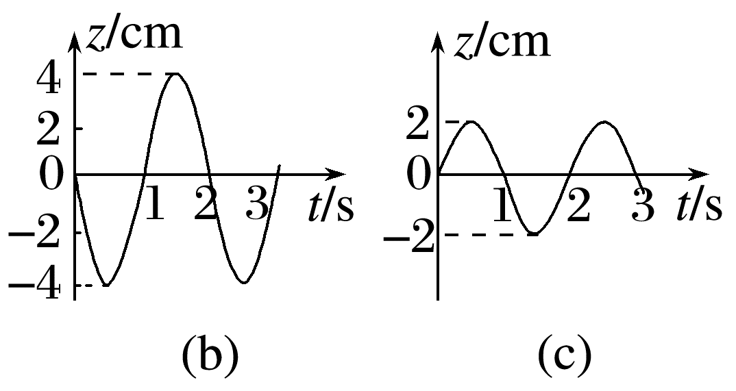
(1)两列波波源起振方向 (选填“相同”或“相反”)。
(2)两列波到A点(4 m，1 m)的路程差为 m，两列波引起质点A的振动总是 (选填“加强”或“减弱”)。两列波到B点(0，0.5 m)的路程差为 m，两列波引起质点B的振动总是 (选填“加强”或“减弱”)。两列波到C点(8 m，－2 m)的路程差为 m，两列波引起质点C的振动总是 (选填“加强”或“减弱”)。
振动加强点和减弱点的判断方法
1.现象判断法：若某点处总是波峰与波峰(或波谷与波谷)相遇，该点为加强点；若总是波峰与波谷相遇，则为减弱点；若某点处是平衡位置和平衡位置相遇，则让两列波再传播$\frac{1}{4}$T，看该点是波峰和波峰(波谷和波谷)相遇，还是波峰和波谷相遇，从而判断该点是加强点还是减弱点。
2.条件判断法：频率相同、振动情况完全相同的两波源产生的波叠加时，加强、减弱条件如下：设点到两波源的距离差为Δr，则当Δr＝kλ时为加强点，当Δr＝(2k＋1)$\frac{λ}{2}$时为减弱点，其中k＝0，1，2…若两波源振动步调相反，则上述结论相反。

答案精析
一、
(1)相遇时凸起的高度比原来的更大一些。
(2)两列波相遇后仍然保持原来各自的运动状态继续传播，并没有受到另一列波的影响。
梳理与总结
1.波长、频率、振幅
2.矢量和
思考与讨论
没有消失，两列波叠加时，叠加区域各质点位移矢量和均为零，但两列波沿原来的方向传播，此时a质点将向下运动，b质点将向上运动。
易错辨析
(1)× (2)× (3)×
例1 ABD [波在传播的过程中各自保持独立性，根据题给波速可求出，当t＝0.3 s时，x＝0.3 m。两列波分别向前方传播了三个小格，恰好相遇，尚未发生叠加，各自的波形不发生变化，A正确；
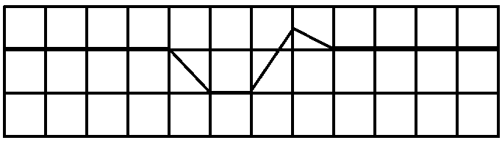
同理可知，0.4 s时两列波部分相遇叠加，叠加后的波形如选项B所示，B正确；0.5 s时部分叠加如图所示，C错误；0.6 s时两列波恰好穿过，波形如选项D所示，D正确。]
二、
1.(1)相同 最大 振幅之和
最大 振幅之和 加强 最大 (2)相反 振幅之差 削弱
2.不会
梳理与总结
1.频率相同 相位差恒定
振动方向相同
2.(1)频率 (2)相位差 (3)相同
3.稳定
思考与讨论
1.不能，振动加强(减弱)点是指质点的振幅最大(小)，而不是指振动的位移最大(小)，因为位移是在时刻变化的，加强点和减弱点的位移均可以为零，只有发生干涉的两列波振幅大小相等，减弱点位移才始终为零。
2.(1)半个周期后，K、P点具有正向最大位移，M、Q具有负向最大位移，H、N点比较“平静”。
(2)凸起的最高点由M向P移动，M点并不随波迁移，而只在垂直于纸面的方向上运动。
(3)位移为0。
例2 A [根据“同侧法”可知两列波在c点引起的振动都是向上的，可知题图中时刻质点c的速度方向向上，故A正确；对向右传播的波来说，质点a和e此时的振动方向是向下，质点c的振动方向向上；对向左传播的波来说，质点a和e此时的振动方向向下，质点c的振动方向向上，所以质点a、c、e为振动加强点；质点b、d都是波峰和波谷相遇点，则为振动减弱点，故B、C错误；由上面的分析可知质点a、c、e为振动加强点，它们的位移也是在随时间做周期性变化，不是始终静止不动，故D错误。]
例3 A [质点a为两列波的波峰与波谷相遇点，是振动减弱点，因两列波振幅相同，则该点的位移始终为零，选项A正确；质点b为两列波的波峰与波峰相遇点，则为振动加强点，且该点振动始终加强，选项B错误；质点c为波谷与波谷相遇点，为振动加强点，振幅最大，则位移不可能始终为零，选项C错误；质点d在加强点的连线上，则也是振动加强点，选项D错误。]
三、
1.加强点到两波源的距离差为波长的整数倍，减弱点到两波源的距离差为半波长的奇数倍。
2.相位差恒为π的两波源形成的加强点到两波源的距离差为半波长的奇数倍，减弱点到两波源的距离差为波长的整数倍，与相位差为0时的规律恰好相反。
例4 (1)相反 (2)0 减弱 1
加强 2 减弱

